AÇIK ÖĞRETİM LİSESİ
2017 – 2018 EĞİTİM ÖĞRETİM YILI
II. DÖNEM İLK KAYIT KILAVUZU

Kılavuzu mutlaka okuyunuz.

Hayat Boyu Öğrenme Genel Müdürlüğü
Açık Öğretim Lisesi Müdürlüğü

Ankara

İçindekiler
1. Başvuru Tarihleri 4
2. Başvuru Yeri 4
3. İlk Kayıt Sınav Bedeli 4
4. Açık Öğretim Lisesi Kayıt İşlemleri 6
Açık Öğretim Lisesine Kimler Başvurabilir? 6
İlk Kayıt İçin Gerekli Evrak 7
a) e-Okulda Kaydı Olan Öğrencilerden; 7
b) e-Okulda Kaydı Olmayan Öğrencilerden; 7
İlköğretim Okulu veya Ortaokul Mezunu Öğrencilerden; 7
Orta Öğretim Ara Sınıflarından Ayrılan Öğrencilerden; 7
Yurt Dışında Öğrenim Görmüş Olan Öğrencilerden; 8
Açık Öğretim Lisesinden Tasdikname Alarak Ayrılan Öğrencilerden (Tasdiknameli Form C işlemi); 8
Mesleki Açık Öğretim Lisesinden Tasdikname Almış Öğrencilerden (Tasdiknameli Form C işlemi); 8
Açık Öğretim Lisesinde Kayıtlı Ancak T.C. Kimlik Numarası Sistemde Olmayan Öğrencilerin Başvuruları; 9
5. İlk Kayıt Şartlarına Ait Açıklamalar 9
Açık Öğretim Liselerinde Kullanılan Terimler; 9
Denklik İşlemleri; 9
Kimlerden Sınav Bedeli Alınmaz? 10
Kayıt Başvurusunun Geçersiz Olduğu Durumlar; 10
Askerlik Ertelemesi; 10
Özel Eğitime İhtiyacı Olan Öğrenciler; 10
Öğretim Sistemi; 11
Ortak Dersler; 11
Seçmeli Dersler; 11
Kredi; 12
Açık Öğretim Lisesi Mezuniyet Şartları; 12
Ders Seçimi; 12
Kitapların Alınması; 12
6. Sınavlar ………………………………………………………………………………….12
Sınav Merkezinin Belirlenmesi; 12
Sınav Şekli ve Tarihi; 13
Sınav Giriş Belgesinin Alınması; 13
Sınav Günü Yanınıza Almanız Gerekenler; 13
Sınavların Değerlendirilmesi; 14
Sınav Sonuçlarının Duyurulması; 14
Sınav Sonuçlarına İtiraz Edilmesi; 14
7. Halk Eğitimi Merkezi Müdürlüğünün Kayıtlarla İlgili Yapacağı İş ve İşlemler 14
8. Açık Öğretimden Tasdikname ile Ayrılan Öğrencilerin Yeniden Açık Öğretim Lisesine Kayıt İşlemi 15
Tasdiknameli Form C işlemi; 15
9. İletişim 15
Açık Öğretim Lisesi Yazışma Adresi; 16
Mesleki Açık Öğretim Lisesi Yazışma Adresi; 16
Sorun, İstek ve Her Türlü İletileriniz İçin e- Posta Adresi; 16
İnternet ve Siz; 16
e-Posta Adreslerimiz; 16
Millî Eğitim Bakanlığı; 16

Başvuru Tarihleri
Açık Öğretim Lisesi 2017 – 2018 Eğitim Öğretim Yılı II. Dönem İlk Kayıt Başvuru Tarihleri: 08 Ocak – 23 Ocak 2018
Açık Öğretim Lisesi 2017 – 2018 Eğitim Öğretim Yılı II. Dönem Mazeretli İlk Kayıt Başvuru Tarihleri: 24 Ocak– 26 Ocak 2018

Başvuru Yeri
İl ve ilçelerde bulunan Halk Eğitimi Merkezi Müdürlükleri,

İlk Kayıt Sınav Bedeli
Açık Öğretim Lisesine ilk kayıt yaptıran öğrenci, sınava girmek istediği her dönem için “Sınav Bedelini” ödemek zorundadır. 2018 yılında, bir dönem için İlk Kayıt Sınav Bedeli; 30 TL olarak belirlenmiştir. (30 TL Açık Öğretim Lisesi İlk Kayıt Sınav Ücreti olarak 10 TL ise Halk Eğitim Merkezi Okul Aile Birliğine yatırılacaktır.)
Öğrenci adayı, T.C. Kimlik Numarası beyan ederek T.C. Ziraat Bankası, Türkiye Halk Bankası ve Türkiye Vakıflar Bankasının bankamatiklerine (ATM) veya Türkiye Vakıflar Bankası şubelerine giderek ya da ilgili bankaların internet bankacılığı üzerinden MEB Destek Hizmetleri Genel Müdürlüğü Döner Sermaye İşletmesi Müdürlüğü hesabına (Açık Öğretim Lisesi İlk Kayıt Bedeli), 30 TL ödeyecek ve dekontu muhafaza edecektir. ÖNEMLİ NOT: (Şuan ki bankamatiklerde ve internet bankacılığı üzerindeki sınav ücreti ibaresi “AÇIK ÖĞRETİM LİSELE 2018/2 İLK.KAYIT-KAYIT YEN.ÜCR.”şeklindedir.)
İlk kayıt Sınav Ücreti harici 10 TL ise Halk Eğitimi Merkezi Müdürlüğü Okul Aile Birliklerinin vereceği banka hesap numarasına veya söz konusu okullardaki ilgili görevliye makbuz karşılığında ödenecektir.
İlk kayıt için yatırılan Sınav Ücreti ödendiği sistem üzerinden görülmektedir. Sistemde görünmeyen ödemeler, kaydınızın gerçekleşmesini engeller. Bunun için Sınav Bedelinizi doğru hesaba yatırdığınızdan emin olunuz.
İlk Kayıt Sınav Bedelini Aşağıdaki Şekillerde Yatırabilirsiniz:
Tüm ödeme kanallarından yapılacak ödemelerde adayların katılacağı ilgili sınavın adıyla ücret yatırmaları gerekmektedir.
- https://odeme.meb.gov.tr adresinden tüm bankaların kredi kartı ile kayıt yenileme sınav bedelini yatırabilirsiniz.
- T.C. Ziraat Bankası, Türkiye Halk Bankası ve Türkiye Vakıflar Bankasının internet bankacılığını kullanarak kayıt yenileme sınav bedelini yatırabilirsiniz.
Tahsilat esnasında adaylardan talep edilen telefon numarasının mümkün olduğunca adaya ait olması ve doğru telefon numarası bildirilmesi zorunludur.
3- İlk kayıt sınav bedeli anlaşmalı bankaların ATM’lerinde yatırılmaktadır. ATM’lerden yatıracağınız ücretin mutlaka Açık Öğretim Lisesi ilk kayıt sınav bedeli olarak yatırıldığına dikkat ediniz.

Bankamatikten Para Yatırılırken İzlenecek Adımlar
1-GİRİŞ tuşuna basınız.
2-Dil seçeneklerinden TÜRKÇE tuşuna basınız.
3-Ana sayfadan ÖDEME İŞLEMLERİ tuşuna basınız.
4-EĞİTİM ÖDEMELERİ tuşuna basınız.
5-Karşınıza gelen seçeneklerden “MEB ÖDEMELERİ” ni seçiniz.
6-Ödeme yapmak istediğiniz sınav türünü seçiniz. AÇIK ÖĞRETİM LİSESİ SINAV BEDELİ OLACAK (Şuan ki bankamatiklerde ve internet bankacılığı üzerindeki sınav ücreti ibaresi “AÇIK ÖĞRETİM LİSELE 2018/2 İLK.KAYIT-KAYIT YEN.ÜCR.”şeklindedir.)
7-ATM tuşları yardımıyla T.C. KİMLİK NUMARANIZI girin ve GİRİŞ tuşuna basınız.
8-Yatıracağınız 30TL’yi düzgün biçimde hazırlayın ve DEVAM tuşuna basınız.
9-Paranızı ekranda gösterildiği şekilde bölmeye yerleştirin ve GİRİŞ tuşuna basınız.
10-Para tanımlama işlemi için lütfen bekleyiniz.
11-Yatırdığınız tutarla ekrandaki tutarı karşılaştırıp kabul edilen tutarı onaylamak için DEVAM tuşuna basınız.
12-Ekranda görünen bilgilerin doğruluğundan emin olduktan sonra onay için EVET tuşuna basınız.
13-Paranız yatırılırken lütfen ATM’den ayrılmayınız.
14-İşleminiz tamamlandıktan sonra makbuzunuzu almayı unutmayınız.

- Dikkat: Türkiye’de ikamet eden yabancı uyruklu öğrencilerimizden T.C. Kimlik Numarası olmayanların ilk kayıt işlemlerini yaptırabilmeleri için İl Göç İdaresi Müdürlüğü tarafından verilen yabancı kimlik numarasını almaları gerekmektedir.
- Dikkat: T.C. Kimlik Numarası almak zorunda olmayan kişilerin Sınav Ücretini ödeyebilmek için, kayıt yaptıracakları okul/cezaevi öğretmeni aracılığıyla Açık Öğretim Lisesi Müdürlüğüne, 0 312 213 01 75 numaralı faks ile veya aciklise@meb.gov.tr mail adresi ile ulaşmaları gerekmektedir. Bu öğrencilere Açık Öğretim Lisesi Müdürlüğü tarafından sınav bedellerini ödeyebilecekleri banka hesap numarası verilecektir.

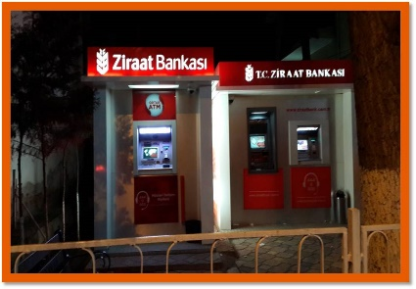
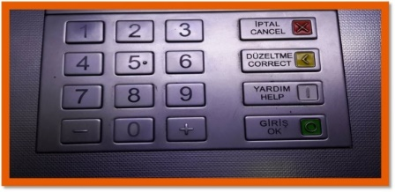
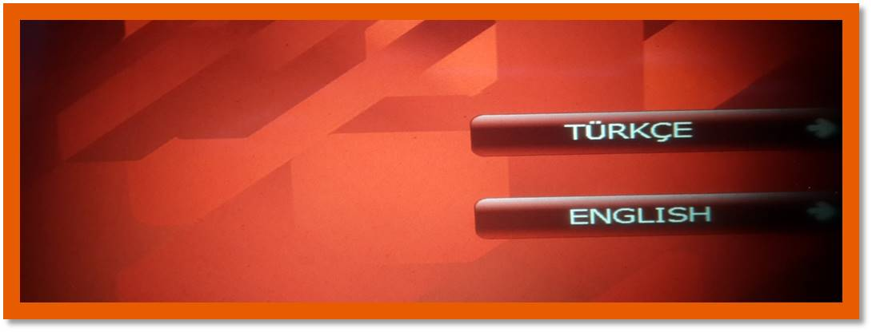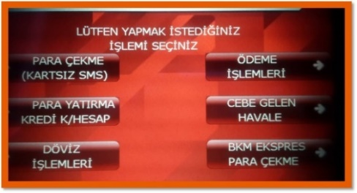
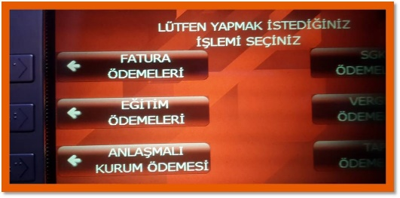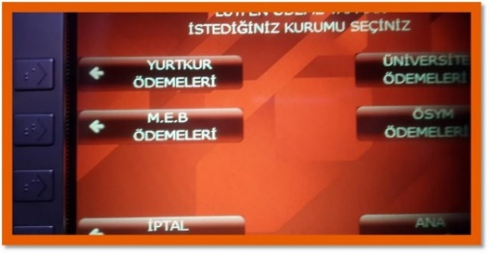
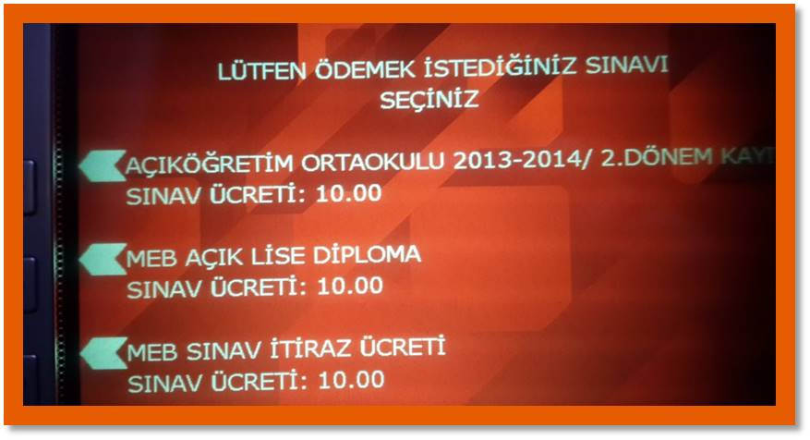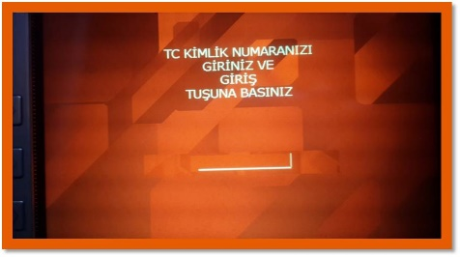
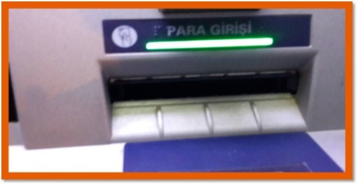

- Dikkat: Açık Öğretim Lisesine ilk kayıt yaptıran öğrenci; mezun oluncaya kadar sınava girmek istediği her dönem iş takviminde belirlenen tarihler arasında kaydını yenileyerek derslerini seçmek zorundadır. (Ortaokul veya ilköğretim okulu mezunu olarak kayıt yaptıran öğrencilerin ilk kayıt yaptırdıkları dönemin ders seçimi Açık Öğretim Lisesi Bilgi Yönetim Sistemi üzerinden otomatik olarak yapılacaktır.)

Açık Öğretim Lisesi Kayıt İşlemleri
- Açık Öğretim Lisesine ilk kayıt yaptıracak olan öğrencilerden, 18 yaşını doldurmamış olanların velileri ile birlikte, 18 yaşını doldurmuş olanların ise zorunlu durumlar dışında bizzat kendilerinin Halk Eğitimi Merkezi Müdürlüğüne başvurması gerekmektedir.
- Açık Öğretim Lisesine kayıtlarda yaş sınırlaması bulunmamaktadır.

Açık Öğretim Lisesine Kimler Başvurabilir?
a) İlköğretim Okulu/Ortaokul mezunu olanlar,
b) Lise ve meslek liselerinden ayrılanlar,
c) Yurt dışında öğrenim görmüş olup, İl Millî Eğitim Müdürlükleri ya da Yurt Dışındaki Eğitim Müşavirliği/Eğitim Ataşeliklerinden, yukarıdaki (a) ve (b) maddelerindeki şartlardan birini taşıyan Denklik Belgesi almış olanlar,
başvurabilir.

- Dikkat: Açık Öğretim İmam Hatip Lisesi ve Mesleki Açık Öğretim Lisesinden Açık Öğretim Lisesine I. ve II. dönem ilk kayıt ve I. II. ve III. dönem kayıt yenileme dönemlerinde geçiş yapılabilmektedir. Açık Öğretim Lisesinden, Açık Öğretim İmam Hatip Lisesi ve Mesleki Açık Öğretim Lisesine geçişler ise sadece I. dönem ilk kayıt tarihleri arasında yapılmaktadır.

İlk Kayıt İçin Gerekli Evrak

e-Okulda Kaydı Olan Öğrencilerden;
İlköğretimi tamamlayanlar ile liselerin ara sınıflarından ayrılanlardan,
- Açık Öğretim Lisesine kaydının yapılmasını istediğine dair dilekçe,
- T.C. Kimlik Numarasını gösteren belge istenir.
Ayrıca sistem üzerinden alınan kayıt raporunu imzalamaları gerekmektedir. (18 yaşından küçük öğrencilerin kayıt raporu velileri tarafından imzalanacaktır).

- Dikkat: Açık İlköğretim Okulu veya Açık Öğretim Ortaokulundan mezun olan öğrencilerden, sistem üzerinde söz konusu okuldan mezun olduğu görülenlerin kayıtları alınırken herhangi bir mezuniyet belgesi istenmeyecektir. Ancak mezuniyet belgesi ile müracaat eden öğrencilerin belgeleri alınarak sisteme tarandıktan sonra dosyasına konulacaktır.
- Dikkat: Kayıt alınırken mezun olduğu ortaokul/ilköğretim okulu belli olmayanlar ile örgün eğitimde geçtiği/okuduğu sınıflardaki görmüş olduğu derslere ait notlarında eksiklik olan öğrencilerden bu eksikleri tamamlatılacaktır. Bu belgeler teslim alınarak sisteme taranacaktır. (Örneğin: e-okul sisteminde, 2. sınıf notu olup, 1. sınıf notu olmayanların 1. sınıf notları istenerek kayıt yapılacaktır.)

e-Okulda Kaydı Olmayan Öğrencilerden;

İlköğretim Okulu veya Ortaokul Mezunu Öğrencilerden;
- T.C. Kimlik Numarasını gösteren belge,
- Ön cepheden ve son altı ay içinde çekilmiş 4,5x6 cm. ebadında bir adet renkli vesikalık fotoğraf,
- İlköğretim okulu veya ortaokul diplomasının aslı (diploması kayıp olanlardan Diploma Kayıt Örneğinin aslı)
istenir.

Orta Öğretim Ara Sınıflarından Ayrılan Öğrencilerden;
- T.C. Kimlik Numarasını gösteren belge,
- Ön cepheden ve son altı ay içinde çekilmiş 4,5x6 cm. ebadında bir adet renkli vesikalık fotoğraf,
- Tasdikname/tasdikname kayıp belgesinin ve ekinde okuduğu tüm sınıflara ait not döküm çizelgesinin aslı,
- T.C. Kimlik Numarası olmayanlardan ilk kayıt sınav bedelinin yatırıldığını gösteren banka dekontunun aslı,
istenir.

- Dikkat: Öğrencinin tasdikname/tasdikname kayıp belgesinde sınıfı, okuduğu sınıflardaki notları, DAHA ÖNCE MEZUN OLDUĞU OKUL ortaokul/ilköğretim okulunun isminin ve varsa sorumlu olduğu derslerin mutlaka yazması gerekmektedir. Bu bilgilerden biri yazmıyor ise eksik olan bilgiyi tamamlayacak ayrıca bir belgenin olması gerekmektedir. Belge ve bilgileri tam olmayan öğrencilerin kayıtları alınmayacaktır.
- Dikkat: Tasdiknamenin ekinde olması gereken not döküm belgesinin aslının temin edilememesi durumunda, notları gösteren belgelerin onaylı sureti kabul edilecektir.
- Dikkat: Öğrencilerin tasdiknamede yer alan bilgilerinin sisteme işlenmesinden veri girişlerini yapan kişi sorumludur.

Yurt Dışında Öğrenim Görmüş Olan Öğrencilerden;
- T.C. Kimlik Numarasını gösteren belge,
- Ön cepheden ve son altı ay içinde çekilmiş 4,5x6 cm. ebadında bir adet renkli vesikalık fotoğraf,
- Yurt dışında öğrenim görmüş olup, İl Millî Eğitim Müdürlükleri ya da Yurt Dışındaki Eğitim Müşavirliği/Eğitim Ataşeliklerinden “Açık Öğretim Lisesine Kimler Başvurabilir” başlığı altında yer alan (a) ve (b) maddelerindeki şartlardan birini taşıyan Denklik Belgesinin aslı, (Karneler denklik belgesi yerine geçmez.) denklik belgesini kaybedenler, denklik belgesini düzenleyen kurum tarafından “aslı gibidir” yapılmış denklik belgesi ile müracaat edebilirler.
- T.C. kimlik numarası olmayanlardan, ilk kayıt ücretinin yatırıldığını gösteren banka dekontunun aslı,
istenir.

Açık Öğretim Lisesinden Tasdikname Alarak Ayrılan Öğrencilerden (Tasdiknameli Form C işlemi);
- T.C. Kimlik Numarasını gösteren belge,
- Açık Öğretim Lisesinden alınan tasdikname veya tasdikname kayıp belgesinin aslı,
- T.C kimlik numarası olmayanlardan ilk kayıt bedelinin yatırıldığını gösteren banka dekontunun aslı,
istenir.

Mesleki Açık Öğretim Lisesinden Tasdikname Almış Öğrencilerden (Tasdiknameli Form C işlemi);
- T.C. Kimlik Numarasını gösteren belge,
- Mesleki Açık Öğretim Lisesinden aldığı tasdikname veya tasdikname kayıp belgesinin aslı,
- Açık Öğretim Lisesine kaydının yapılmasını istediğine dair dilekçe,
- T.C Kimlik Numarası olmayanlardan ilk kayıt bedelinin yatırıldığını gösteren banka dekontunun aslı
istenir.
Mesleki Açık Öğretim Lisesinden tasdikname almış veya halen kayıtlı olan öğrencilerden, Açık Öğretim Lisesine kayıt yaptırmak isteyenler; öncelikle il ve ilçelerde bulunan Mesleki Açık Öğretim Lisesi iş ve işlemlerini yürüten Mesleki ve Teknik Anadolu Liselerine müracaat ederek sistem üzerinden öğrencilik durumunun “Aktif” hale getirilmesini sağlayacaktır. (Tasdiknameli Form C işlemi tamamlandıktan sonra) Belgenin aslı ile Açık Öğretim Lisesi iş ve işlemlerini yürüten Halk Eğitimi Merkezi Müdürlüğüne müracaat ederek geçiş dilekçelerini vereceklerdir. Bu öğrencilerin dosyaları kayıtlı oldukları okullardan istenecek ve sistemden de dosya nakli gerçekleştirilecektir. Ancak dosyası Mesleki Açık Öğretim Lisesi (Ankara) Müdürlüğü arşivinde olan öğrencilerin belgeleri dosyasına konulmak üzere Müdürlüğümüze (Ankara) gönderilecektir.

Açık Öğretim Lisesinde Kayıtlı Ancak T.C. Kimlik Numarası Sistemde Olmayan Öğrencilerin Başvuruları;
2003 yılı öncesi Açık Öğretim Lisesine kayıt yaptırmış, bu tarihten sonra hiç kayıt yenilememiş ve halen öğrencilik durumu “Silik” olan öğrencilerin T.C. Kimlik Numaraları Açık Öğretim Lisesi Bilgi Yönetim Sisteminde kayıtlı olmayabilir. Bu öğrencilerimizin öncelikle durumlarını anlatan bir dilekçeyi ve T.C. Kimlik Numarası bulunan nüfus cüzdanı fotokopisini tek sayfada olacak şekilde 0 312 213 01 75’e faks ya da aciklise@meb.gov.tr adresine e-posta göndermeleri gerekmektedir. Açık Öğretim Lisesi Bilgi Yönetim Sistemine T.C. kimlik numarası eklenen öğrenciler kayıt yenileyebilecektir.

İlk Kayıt Şartlarına Ait Açıklamalar

Açık Öğretim Liselerinde Kullanılan Terimler;
*Ön Kayıt Öğrenci: İlk kayıt yaptıran kaydı kesinleşmemiş öğrenci,
*Aktif Öğrenci: İlk kayıt olan veya kaydını süresinde yenileyen öğrenci,
*Donuk Öğrenci: Kaydını bir kez yenilemeyen öğrenci,
*Silik Öğrenci: Üst üste en az iki kez kaydını yenilemeyen öğrenci,
*Mezuniyet İncelemesinde Olan Öğrenci: Mezuniyet aşamasına gelmiş kayıt evrakı incelenecek öğrenci.

Denklik İşlemleri;
Denklik belgesi ile Açık Öğretim Lisesine kayıt için başvuran öğrencilerin denklik belgesinde belirtilen düzeylere göre ortaokul mezunu veya lise ara sınıf öğrencisi olarak kaydı yapılır.
Yurtdışında öğrenim gören öğrencilerin denklik işlemleri;
a) Yurtdışındaki okullardan alınmış olan karne veya öğrenim belgelerinin, ülkemizde hangi okullara ve bu okulların hangi sınıflara ya da dönemine denk olduğunun ilgili kurumlardan (İl Millî Eğitim Müdürlükleri, Eğitim Müşavirlikleri, Eğitim Ataşelikleri) denkliğinin yaptırılması gerekmektedir.
b) Denklik Belgesi ile Açık Öğretim Lisesine kayıt için başvuran öğrencinin denklik belgesinde belirtilen düzeylerine göre ortaokul mezunu, ilköğretim okulu mezunu veya ara sınıf öğrencisi olarak kaydı yapılır.

Kimlerden Sınav Bedeli Alınmaz?
- 1974 Kıbrıs Barış Harekâtında şehit olanların eş ve çocuklarından, aynı mücadelede gazi olanlar ile eş ve çocuklarından,
- Şehitlerin eş, çocuk, kardeş, anne ve babasından, gazilerin ise kendisi ile eş, çocuk, anne ve babasından,
- Vatani hizmet tertibinden şeref aylığı bağlananlar ile İstiklâl Madalyası verilmiş olanlardan,
- Mahkeme kararıyla eğitim tedbiri verilenlerden,
- Cezaevinde tutuklu veya hükümlü olanlardan,
durumlarını belgelendirmek şartıyla ilk kayıt sınav bedeli alınmayacaktır.
Söz konusu belgelerin fotokopileri alınacak ve üzerine “aslı gibidir” ibaresi yazılarak tarandıktan sonra öğrenci dosyasına konulacaktır.

Kayıt Başvurusunun Geçersiz Olduğu Durumlar;
- Sınav Bedeli ödenmemiş ise,
- Sınav Bedeli ödenmiş ancak Halk Eğitimi Merkezi Müdürlüğüne kayıt için başvurmamışsa,
- Kayıt için istenen belgeler ile belgelerde yazması gerek bilgilerde eksiklik var ise,
- Ortaokul / ilköğretim okulundan sorumlu ders/dersleri var ise,
- Sınav Bedelinden muaf olan öğrenciler muafiyet belgelerini teslim etmemişse,
bu öğrencilerin kayıtları kabul edilmez. Eksik belge veya bilgi olmasına rağmen kaydı alınmış ise bu öğrencilerin kayıtları silinir. Kaydı alan kurum tarafından alınmış olan belge var ise bu belgeler iade edilir.

Askerlik Ertelemesi;
Askerlik kanununda (1111 - 35 /c) yapılan değişiklikle Açık Öğretim Lisesi öğrencilerine askerlik tecil (erteleme) hakkı verilmiştir. Askerlik çağındaki öğrencilerimiz Halk Eğitimi Merkezi Müdürlüğünden alacakları onaylı “Ek-C 2” formuyla askerlik şubelerine tecil (erteleme) başvurusunda bulunabilirler.
- Dikkat: Öğrencilik durumu “Aktif”, “Donuk” ve “Silik” konumdaki öğrencilere Ek.C2 belgesi düzenlenebilir. Ancak belgenin kabulü Askerlik Şubelerinin sorumluluğundadır.

Özel Eğitime İhtiyacı Olan Öğrenciler;
- Özel eğitime ihtiyacı olan öğrencilerin, engelli olduğunu belgeleyen raporu Halk Eğitimi Merkezi Müdürlüğüne kayıt sırasında vererek engel durumlarını sisteme kaydettirmeleri gerekmektedir. Bu öğrencilerin belgeleri sisteme taranacaktır.
- Sağlık kurulu raporuna göre evde sınav hizmetinden faydalanacak öğrencilerin hizmetten yararlanabilmesi için irtibat bürolarınca; “yatarak tedavi görüyor” seçeneğinin işaretlenmesi gerekmektedir.
- İşitme ve zihinsel engeli olanlar (Sağlık Bakanlığının öngörmüş olduğu sağlık kuruluşlarından alınmış heyet raporu olmak kaydıyla) isterlerse “Yabancı Dil” dersinden muaf olabilir. Bunun için durumunu gösteren rapor ile “Yabancı Dil” derslerinden muaf olmak istediğini ifade eden dilekçeyi Açık Öğretim Lisesi Müdürlüğüne (Ankara) göndermeleri gerekmektedir.
- Hiçbir engeli olmadığı halde, sistem üzerinde özür gruplarından biri işaretlenmiş olarak görünen öğrencilerin, irtibat bürolarına başvurarak veya Açık Öğretim Lisesi Müdürlüğüne (Ankara) bir dilekçe göndermek suretiyle bu yanlışlığın düzeltilmesini sağlamaları gerekmektedir.

- Dikkat: Öğrencilerimizin engel durumlarının bilgi yönetim sistemine doğru bir şekilde işlenmesinden işlemi yapan merkez ve kişi sorumludur.

Öğretim Sistemi;
a) Açık Öğretim Lisesinde ders geçme ve kredi sistemi uygulanmaktadır. Program ortak ve seçmeli derslerden, öğretim yılı ise birbirinden bağımsız 3 dönemden oluşmaktadır. Öğrenciler yapılan sınavlarda başarılı oldukları derslerin kredisini kazanmaktadır.
b) Millî Eğitim Bakanlığının Orta Öğretim Kurumları Yönetmeliği kapsamında 2010-2011 eğitim öğretim yılı itibarı ile tüm okullarda öğrenciler Alansız (Alan Yok) olarak eğitim almaktadır. Açık Öğretim Lisesine halen devam eden ve kayıt yaptıracak her öğrenci bu uygulamaya tabidir.
c) Açık Öğretim Lisesine kayıt yaptıran öğrenciler; ilk kayıt oldukları dönem hariç, her dönem kayıt yenileyerek yapılacak olan sınavlara katılabilirler. 3. dönem sınavlarına ise sınav tarihinin ilk günü itibariyle 17 yaşını doldurmuş, 18 yaşından gün almış olanlar kayıt yenileyerek katılabilmektedir.

Ortak Dersler;
Ortak Dersler, Açık Öğretim Lisesinden mezun olabilmek için alınması gereken zorunlu derslerdir.
• Öğrenci ortak dersleri başarmak ya da muaf olmak durumundadır. (Öğrenci, bir “ortak” dersten 3 kez sınava girip başarısız olduğu takdirde, o dersten muaf sayılır.)
• Öğrenci muaf olduğu dersin kredisini alamaz, sadece başarma zorunluluğu ortadan kalkar. Muaf olunan ortak ders istenirse tekrar alınabilir.
• Öğrenci “Dil ve Anlatım/Türk Dili ve Edebiyatı” dersini başarmak zorundadır. Bu dersten muaf olunamaz.

Seçmeli Dersler;
• Seçmeli dersler, alınması zorunlu olmayan, gerekli toplam krediyi tamamlamak için ortak derslerin yanında öğrencinin isteğine bağlı olarak alınan derslerdir.
• Seçmeli derslerden başarısız olan öğrenci o dersi istediği takdirde tekrar alabilir veya onun yerine başka seçmeli ders seçebilir.

Kredi;
Müfredat programında belirtilen derslerin haftalık ders saati sayısı o dersin kredisini ifade eder.
• Öğrenciler başardıkları derslerin kredilerini kazanmaktadır.
• Toplam Kredi: Öğrencinin tasdikname/denklik belgelerinde getirdiği derslerin kredileri ile Açık Öğretim Lisesi sınavlarında kazandığı kredilerin toplamıdır.

Açık Öğretim Lisesi Mezuniyet Şartları;
• Öğrenim gördüğü toplam dönemin en az 8 veya üzeri olması,
• Toplam kazanılan kredinin en az 192 veya üzeri olması,
• Ortak derslerin tamamını başarması veya muaf olması, Dil ve Anlatım/Türk Dili ve Edebiyatı dersinden muafiyet olmaması nedeniyle mutlaka başarılması,
• Açık Öğretim Lisesinde en az bir dönem sınava girmiş olması gerekmektedir.

Ders Seçimi;
Öğrenciler, öğrencilik durumu “Aktif” olduktan sonra sınavına gireceği dersleri seçmek zorundadır. Öğrencilerin ders seçimlerini; öğrenci numaralarını ve kişisel şifrelerini kullanarak “https://aio.meb.gov.tr/” internet adresinden yapmaları gerekmektedir. Ders seçiminde tüm sorumluluk öğrenciye aittir.
Ders seçimini çalışma takviminde belirtilen süre içerisinde yapmayan öğrencilerin sınava gireceği dersler Açık Öğretim Lisesi Bilgi Yönetim Sistemi tarafından atanır ve öğrenciler seçilen bu derslerden sınava girmek zorundadır.

Kitapların Alınması;
Öğrenciler; sistem üzerinden seçtikleri derslerin listesi ile birlikte Halk Eğitimi Merkezi Müdürlüğüne müracaat ederek kitaplarını alabilir.
- Dikkat: Öğrencilerimizin öğrencilikleri devam ettiği sürece; Açık Öğretim Lisesi Müdürlüğünün web sitesinde yayınlanan duyurular ile sistem üzerinden atılan mesajları takip etmeleri gerekmektedir.

Sınavlar

Sınav Merkezinin Belirlenmesi;
Öğrencilik durumu Aktif hale gelen öğrenciler çalışma takviminde belirtilen ilk kayıt tarihleri arasında öğrenci numarası ve şifresiyle sisteme girerek isterlerse sınav giriş merkezini değiştirebilir (Açık Öğretim Lisesi Müdürlüğü öğrenciye tanınan sınav yeri değişikliği yapma süresini değiştirme hakkına sahiptir).
Açık Öğretim Lisesi ve Ölçme, Değerlendirme ve Sınav Hizmetleri Genel Müdürlüğü tarafından gerekli görülmesi durumunda sınav merkezinde değişiklik yapabilir.
- Dikkat: Adres bilgilerinizi değiştirmeniz sınav giriş yerinizin de değişeceği anlamına gelmez. Bu nedenle sınav giriş yerinizi sistemde “Sınav Bölgesi İrtibat Merkezi” ekranından kontrol ediniz ve değişmesi gerekiyorsa değiştiriniz.

Sınav Şekli ve Tarihi;
Açık Öğretim Lisesi sınavları, Ölçme, Değerlendirme ve Sınav Hizmetleri Genel Müdürlüğünün belirlediği okullarda merkezi sistemle, çoktan seçmeli test metodu kullanılarak yapılmaktadır.
Sınavlarda;
- Her dersten 20 soru sorulmaktadır.
- Her soru 4 seçeneklidir.
- Her doğru cevabın değeri 5 puandır.
- Yanlış cevaplar doğru cevapları etkilemez (götürmez).
- Sınavların değerlendirilmesi Açık Öğretim Lisesi yönetmeliğine göre yapılır.

Sınav Giriş Belgesinin Alınması;
- Sınav Giriş Belgeleri “https://aio.meb.gov.tr/” resmî web sitesinde yayınlanmaktadır. Bu adresten alınacak Sınav Giriş Belgesine ait bilgisayar çıktısı ile sınava girilmelidir.
- Sınav Giriş Belgesi fotoğrafsız ise irtibat bürolarınca öğrencinin fotoğrafı sisteme eklenerek, fotoğraflı giriş belgesinin alınması gerekmektedir.
- Öğrencilerin adreslerine herhangi bir sınav evrakı gönderilmemektedir.
- Öğrencilerin Sınav Giriş Belgesindeki bilgiler ile açıklamaları dikkatlice okumaları gerekmektedir.
- Sınav Giriş Belgenizde belirtilen okul ve salonda sınava girmeniz gerektiğini unutmayınız.
- Sınav gününden önce sınava gireceğiniz yeri mutlaka görünüz.

Sınav Günü Yanınıza Almanız Gerekenler;
- Geçerli Kimlik Belgesi (Fotoğraflı Nüfus Cüzdanı, Pasaport veya Ehliyet belgelerinden biri).
- Sistem üzerinden alınan Fotoğraflı Sınava Giriş Belgesi,
- Kurşun kalem ve silgi.
Dikkat: Kullanımı doktor raporu ile belirlenen hasta veya engellilere ait cihazlar (işitme cihazı, insülin pompası, şeker ölçüm cihazı ve benzeri) hariç sınava; çanta, cep telefonu, saat, kablosuz iletişim sağlayan cihazlar ve kulaklık, kolye, küpe, bilezik, yüzük, broş ve benzeri eşyalar ile her türlü elektronik ve/veya mekanik cihazlar, depolama kayıt ve veri aktarma cihazları, data bank sözlük, hesap makinesi, kağıt, kitap, defter, not vb. dökümanlar, pergel, açıölçer, cetvel vb. araçlar, ruhsatlı veya resmi amaçlı olsa bile silah ve silah yerine geçebilecek nesneler bulunan öğrenciler sınav binasına alınmaz.

Sınavların Değerlendirilmesi;
- Sınavlar yapıldıktan sonra cevap kâğıtları Ölçme, Değerlendirme ve Sınav Hizmetleri Genel Müdürlüğünde optik okuyucularla okunmaktadır ve bilgisayar programı ile değerlendirilmektedir. Bu değerlendirme programında aynı zamanda "Kopya Analiz Tekniği" kullanılmaktadır. Sınavınızın iptal edilmemesi, maddi ve cezai yaptırıma maruz kalmamanız için cevap kâğıdınızı kimseye göstermeyiniz, kopya çekmeyiniz, çektirmeyiniz. Kopya çekene, kopya çektirene ve kopyaya yardım edene hapis ve para cezası verilmektedir.
- Cevap kâğıtlarını okumak için düzenlenmiş optik okuyucular, hatasız kodlanan cevapları değerlendirdiği için kodlama yaparken dikkatli olunuz.

Sınav Sonuçlarının Duyurulması;
Sınav sonuçları İnternet ortamında “http://aol.meb.gov.tr/” adresinden duyurulmaktadır. Sınav sonucunda mezun olamayan öğrencilerin bir sonraki dönem için kayıt yenileme ve ders seçimi zorunludur.

Sınav Sonuçlarına İtiraz Edilmesi;
- Sınav sonuçlarına yapılacak olan itirazlar, Ölçme, Değerlendirme ve Sınav Hizmetleri Genel Müdürlüğüne yapılacaktır.
- Ölçme, Değerlendirme ve Sınav Hizmetleri Genel Müdürlüğünün Ortak Sınavlara İtiraz WEB sayfasına http://odsgm.meb.gov.tr/www/ortak-sinavlara-itiraz/icerik/18 adresinden ulaşabilirsiniz.
- Açık Öğretim Lisesi Müdürlüğüne bu yönde yapılan itirazlar dikkate alınmayacaktır. Sınavlarla ilgili olarak yapılacak tüm iş ve işlemler Ölçme, Değerlendirme ve Sınav Hizmetleri Genel Müdürlüğünün ilan ettiği esaslara göre yapılacaktır.

- Dikkat: Sınav Giriş ve Sınav Sonuç Belgesi de dahil olmak üzere öğrenci adreslerine herhangi bir duyuru ve geri bildirim gönderilmeyecektir. Tüm bildirimler http://aol.meb.gov.tr/ resmi web sitesinden yayınlanacaktır. Öğrenciler ihtiyaç duydukları her türlü bilgiye bu web sitesinden ulaşabilir.

Halk Eğitimi Merkezi Müdürlüğünün Kayıtlarla İlgili Yapacağı İş ve İşlemler
- Sınav Ücretini T.C. Kimlik Numarası beyan etmek suretiyle anlaşmalı bankalara ödemeyen öğrencilerin ilk kayıt işlemleri yapılmayacaktır.
- İlk kayıt alınırken teslim edilmesi gereken evraklarında veya evraklardaki bilgilerinde eksiklik olan öğrencinin ilk kayıt işlemleri yapılmayacaktır. Öğrencinin kaydı alınmış ancak belgelerinde ve bilgilerinde eksiklik tespit edilmiş ise kaydı silinecektir. Silinen kayıttan eksik belge ve bilgi ile kaydı alan kurum sorumludur. (tasdikname/tasdikname kayıp ve diploma/diploma kayıp belgesinin aslı ile tasdikname/tasdikname kayıp belgesinde veya ekinde; öğrencinin sınıfı, okuduğu sınıflardaki notları, daha önce mezun olduğu ortaokul/ilköğretim okulunun ismi mutlaka olması gerekmektedir.)
- Alınan kayıtların; kayda esas evrakı ( diploma, tasdikname, öğrenim durum belgesi, denklik belgesi vb. ) ile öğrenciye ait özel durumunu belirten rapor ve belgeler ( sağlık kurulu raporu, şehit yakınlık belgesi vb. ) taranarak Açık Öğretim Lisesi Bilgi Yönetim Sistemine aynı gün içerisinde aktarılacaktır.
- İlk kayıt için başvuran öğrencinin fotoğrafı, vesikalık fotoğraf standartlarında ve yüzü ışığa dönük olarak çekilerek sisteme aktarılacaktır.
- İstenmedikçe irtibat büroları tarafından Açık Öğretim Lisesi Müdürlüğüne herhangi bir evrak gönderilmeyecektir.
- Türkiye Cumhuriyeti vatandaşı olmayan öğrenci adaylarının ise İl Göç İdaresi Müdürlüklerinden yabancı uyruklu vatandaşlar için verilen yabancı kimlik numarasını almaları gerekmektedir.
- Kayıt işlemi tamamlandıktan sonra yazıcıdan çıktısı alınacak İlk Kayıt Öğrenci Raporunun, öğrenci veya velisi tarafından adı ve soyadı yazılarak imzalanması sağlanacaktır.
- e-Okuldan alınan bilgileriyle belgesiz olarak kaydı yapılan öğrencilerin ayrıldığı okulundan hiçbir belge istenmeyecektir.
- Bilgileri e-Okulda olmayan ve tasdikname (ara sınıf) belgesi ile kayıt yaptıran öğrencilerin ayrıldığı okulundan tasdiknamesinin ikinci sureti ve diplomaları resmi yazı ile istenecektir.

Açık Öğretimden Tasdikname ile Ayrılan Öğrencilerin Yeniden Açık Öğretim Lisesine Kayıt İşlemi

Tasdiknameli Form C İşlemi;
1. Öğrenci Açık Öğretim Lisesinden tasdikname alarak ayrılıp yeniden tasdiknamesi ile Açık Öğretim Lisesine yeniden kayıt olmak isterse; öğrenci için Tasdiknameli Form C işlemi yapılacak, Açık Öğretim Lisesinden almış olduğu tasdiknamesi sisteme taranacaktır.
2. Öğrenci Açık Öğretim Lisesinden tasdikname alarak ayrılıp özel bir lise ya da örgün liseye kayıt olduktan sonra yeniden Açık Öğretim Lisesine kayıt olmak isterse; öğrenci için Tasdiknameli Form C işlemi yapılacak, örgün lise / özel liseden almış olduğu tasdiknamesi sisteme taranacaktır.
Öğrencinin dosyası Mesleki Açık Öğretim Lisesi iş ve işlemlerini yapan okullardan birinde ise, geçiş işlemini yapan Halk Eğitimi Merkezi Müdürlüğü, öğrencinin dosyasını ilgili okuldan isteyerek sistem üzerinden dosya nakil işlemini de gerçekleştirecektir.
Tasdiknameli Form C işlemi yapılan öğrencilerin belgeleri sisteme tarandıktan sonra, kayıt işlemlerinin son günü, işlemi yapılan öğrenci listesinin resmî yazının ekinde aciklise@meb.gov.tr adresine Tasdiknameli Form C ibaresi düşülerek e-Posta ile gönderilmesi gerekmektedir.
Tasdiknameli Form C işlemi yapılan öğrencinin son örgün eğitim kurumunda okuduğu derslere ait notların sisteme girişi Açık Öğretim Lisesi tarafından yapılacaktır.

İletişim
Sevgili Öğrenciler,
Açık Öğretim Lisesi ile ilgili soru ve sorunlarınız için ilk başvuracağınız yer bulunduğunuz bölgedeki Halk Eğitimi Merkezi Müdürlükleri bünyesinde oluşturulan irtibat bürolarıdır.

AÇIK ÖĞRETİM LİSESİ İLE İLGİLİ BİLGİLERİNİZE ULAŞMAK VE MERAK ETTİĞİNİZ KONULARI ÖĞRENMEK İÇİN ALO 147’Yİ 7/24 SAAT ARAYABİLİRSİNİZ.

Açık Öğretim Lisesi Yazışma Adresi;
Açık Öğretim Lisesi Müdürlüğü
Emniyet Mahallesi, Milas Sokak No: 21
06500-Teknikokullar-Yenimahalle/Ankara

Mesleki Açık Öğretim Lisesi Yazışma Adresi;
Mesleki Açık Öğretim Lisesi Müdürlüğü
Emniyet Mahallesi, Milas Sokak No: 21
06500-Teknikokullar-Yenimahalle/Ankara

Açık Öğretim Lisesi Halkla İlişkiler Telefon Numaraları | 0 312 413 21 46  0 312 413 21 47
Mesleki Açık Öğretim Lisesi Halkla İlişkiler Telefon Numarası | 0 312 413 21 45
Açık Öğretim Lisesi Faks Numarası | 0 312 213 01 75
Meslekî Açık Öğretim Lisesi Faks Numarası | 0 312 213 01 76

Sorun, İstek ve Her Türlü İletileriniz İçin e- Posta Adresi;
aciklise@meb.gov.tr

İnternet ve Siz;
https://aio.meb.gov.tr/ Açık Öğretim Lisesi ile ilgili öğrenmek istediğiniz bilgilere İNTERNET kanalıyla da ulaşabilirsiniz. e-Posta yoluyla yapılacak başvuruların aşağıda belirtilen adresler aracılığıyla yapılması gerekmektedir.

e-Posta Adreslerimiz;
BİMER (Başbakanlık Bilgi Edinme Merkezi)
www.basbakanlik.gov.tr
hiliskiler@basbakanlik.gov.tr
halkilis@basbakanlik.gov.tr

Millî Eğitim Bakanlığı;
http://www.meb.gov.tr/BilgiEdinme/bilgiedinme.asp

